**新 书 推 荐**

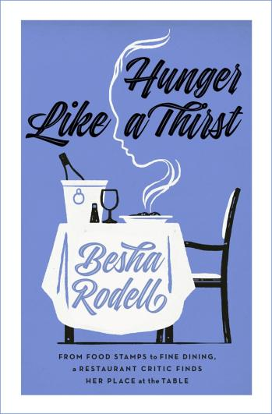

**中文书名：《如渴之饥》**

**英文书名：Hunger Like a Thirst :A Memoir by Besha Rodell**

**作 者：Besha Rodell**

**出 版 社：Celadon Books**

**代理公司：St.Martin/ANA/Winney**

**页 数：272页**

**出版时间：2025年5月**

**代理地区：中国大陆地区**

**审读资料：电子稿**

**类 型：回忆录**

**\*\*\*世界上为数不多仍保持匿名的餐厅评论家之一——贝莎·罗德尔（Besha Rodell）撰写的妙趣横生、活力四射的回忆录**

**内容简介：**

当贝莎14岁时随母亲从澳大利亚移居美国，她成为异乡人，思念家乡的朋友、父亲和熟悉的食物。在之后的岁月里，贝莎开始在餐厅担任服务员，首次体验了餐饮世界的快节奏与魅力，也敏锐地意识到这个行业的不足之处。随着她组建自己的家庭，贝莎也终于实现了梦想——成为一名餐厅评论家，此前只有极少数女性做到这一点。

从布鲁克林的街头，到绿意盎然的亚特兰大、阳光明媚的洛杉矶，再到全球各地旅行与品尝美食，最后重返澳洲，贝莎·罗德尔带领读者踏上一段令人垂涎、趣味盎然的人生与职涯旅程。她不仅回顾了自己的成长经历，也探讨了美食评论和餐饮文化的演变，以及当代人为何集体陷入对美食的痴迷。《如渴之饥》（Hunger Like a Thirst）讲述了成长过程中的欢乐与挑战、那些令人难忘的佳肴，以及在每一家餐厅、每一段工作与每一个居所中结识的深情好友。

这本书令人着迷。既是个人回忆，也是文化史记。读者将与贝莎一同踏上征服美食评论世界的旅程，也将在旅途中深入了解餐饮行业的内幕。读者将为贝莎和她年轻的家庭加油，他们为了梦想在不同城市和国家之间迁徙，也将在沿途发现的美食中获得满满的喜悦。

**媒体推荐：**

“迷人……文字清新有力、通俗易懂。这本诚挚饱满的作品会打动所有爱回味一顿美好餐食的读者。”

——《出版人周刊》（*Publishers Weekly*）

“一部融合自传与美食记忆的作品，内容丰富……Rodell 的坦率，以及她对人生风味的敏锐提问，使这本书回味无穷。结构如同一顿好饭，或一篇精彩的评论，是一部出色的回忆录。”

——《柯克斯书评》（*Kirkus Reviews*）

“从开胃小菜到清口菜，这本美食回忆录充满俏皮感……每一章都带来不同的风味，从温馨记忆到辛辣际遇、再到酸涩经历，让人欲罢不能。”

——《图书馆期刊》（*Library Journal*）

“文笔优美、情感深切，也是一部引人深思的社会纪实。”

——著名厨师和美食作家奈杰拉·劳森（Nigella Lawson）

**作者简介：**

**贝莎·罗德尔（Besha Rodell）**是一位荣获詹姆斯·比尔德奖（James Beard Award）的美食作家、编辑及餐厅评论家。从小便对外出用餐充满热情。她出生在澳大利亚一处农场的小屋里——她的父亲将其称为“纳尼亚”（Narnia）。青少年时期随母亲移居美国。她从事专业写作已有二十多年，其作品曾刊登于《纽约时报》《美食与美酒》（Food & Wine）《Saveur》《Bon Appétit》《旅游与休闲》（Travel & Leisure）《PUNCH》《Eater》《Gravy》等众多媒体。她曾是《洛杉矶周刊》（LA Weekly）的餐厅评论家，也是《纽约时报》的评论专栏作家，目前仍是该报的定期撰稿人。2019年，她受《美食与美酒》杂志邀请，担任全球美食评论家，独自旅行，挑选年度全球最佳餐厅名单。她目前担任澳大利亚墨尔本日报《The Age》的首席餐厅评论家。2017年，贝莎搬回澳大利亚，现居墨尔本，与丈夫瑞安、鹦鹉乔比（Chobi），以及一群轮流寄养的猫咪共同生活。

**感谢您的阅读！**

**请将反馈信息发至：版权负责人**

**Email**：[**Rights@nurnberg.com.cn**](mailto:Rights@nurnberg.com.cn)

安德鲁·纳伯格联合国际有限公司北京代表处

北京市海淀区中关村大街甲59号中国人民大学文化大厦1705室, 邮编：100872

电话：010-82504106, 传真：010-82504200

公司网址：[http://www.nurnberg.com.cn](http://www.nurnberg.com.cn/)

书目下载：<http://www.nurnberg.com.cn/booklist_zh/list.aspx>

书讯浏览：<http://www.nurnberg.com.cn/book/book.aspx>

视频推荐：<http://www.nurnberg.com.cn/video/video.aspx>

豆瓣小站：<http://site.douban.com/110577/>

新浪微博：[安德鲁纳伯格公司的微博_微博 (weibo.com)](https://weibo.com/1877653117/profile?topnav=1&wvr=6)

微信订阅号：ANABJ2002

